KURUMSAL MALİ DURUM VE BEKLENTİLER RAPORU

Abdulhalim YILMAZ
ŞEF

I- | OCAK-HAZİRAN DÖNEMİ BÜTÇE UYGULAMA SONUÇLARI |  |  | 2
 | A- | Bütçe Giderleri |  | 2
 |  | 01- | Personel Giderleri | 4
 |  | 02- | Sosyal Güvenlik Kurumlarına Devlet Primi Giderleri | 5
 |  | 03- | Mal ve Hizmet Alım Giderleri | 6
 |  | 05- | Cari Transferler | 7
 |  | 06- | Sermaye Giderleri | 8
 |  | 07 | Sermaye Transferleri | 9
 |  | 09- | Yedek Ödenek | 9
 | B- | Bütçe Gelirleri |  | 10
II- | OCAK-HAZİRAN 2016 DÖNEMİNDE YÜRÜTÜLEN FAALİYETLER |  |  | 11
III- | EKLER
 | A- | Bütçe Giderlerinin Gelişimi
 | B- | Bütçe Gelirlerinin Gelişimi

I. OCAK – HAZİRAN 2016 DÖNEMİ BÜTÇE UYGULAMA SONUÇLARI
A. Bütçe Giderleri
2015 yılı başlangıç bütçesi 26.500.000,00.-TL olup, izleyen yıllar bütçeleri için %4 büyüme öngörülmüştür. Ancak 2016 mali yılına ait giderlerde kullanılmak üzere idaremiz başlangıç bütçesi 32.000.000,00.-TL olarak belirlenmiştir.
2015 yılında kurum dışı aktarmalarla eklenen tahsisi mahiyette ödeneklerle birlikte toplam 89.467.945,86.-TL gider gerçekleşmesi olmuştur.
2015 Gerçekleşmeleri İle 2016 Başlangıç Ödeneği Gelişimi
Bütçe Tertibi | 2015 Gider Gerçekleşmeleri | 2015  Başlangıç Ödeneği | 2016  Başlangıç  Ödeneği | Artış Oran  (%)
01.Personel Giderleri | 19.376.164,82 | 5.751.248,00 | 6.545.972,00 | 13,82
02.SGK Devlet Primi Giderleri | 2.844.224,57 | 675.781,00 | 852.497,00 | 26,15
03.Mal ve Hizmet Alımı Giderleri | 18.035.731,60 | 9.130.600,00 | 11.482.120,00 | 25,76
04.Faiz Giderleri | 0,00 | 0,00 | 0,00 | 0,00
05.Cari Transferler | 4.869.881,15 | 2.104.943,00 | 915.300,00 | -56,51
06.Sermaye Giderleri | 43.600.953,71 | 6.838.235,00 | 9.431.000,00 | 37,92
07.Sermaye Transferleri | 740.990,01 | 500.000,00 | 500.000,00 | 0,00
08.Borç Verme | 0,00 | 0,00 | 0,00 | 0,00
09.Yedek Ödenekler | 0,00 | 1.499.193,00 | 2.273.111,00 | 51,63
TOPLAM | 89.467.945,86 | 26.500.000,00 | 32.000.000,00 | 20,76

2015 Mali Yılı bütçe gider gerçekleşmeleri, Bütçe Giderlerinin Gelişimi Tablosunda da görüldüğü gibi toplam 89.467.945,86.-TL olarak gerçekleşmiştir. 2015 yılsonu gerçekleşmelerinin %39,26’sı Ocak–Haziran döneminde gerçekleşmiştir. 2016 Mali Yılı Ocak–Haziran dönemi için ilk altı aylık bütçe giderleri toplamı ise 44.449.747,69.-TL olarak gerçekleşmiş olup, bu dönemde bütçenin kullanım oranı %138,91 olmuştur. Bu oran tahsisi mahiyette olan harcamalarında bütçe gideri sayılmasından kaynaklı ortaya çıkmıştır. 2015 ve 2016 yılları Haziran sonu itibariyle gider gerçekleşme toplamları karşılaştırıldığında, giderlerde % 26,57 oranında bir artış olduğu görülmektedir. 2015 ve 2016 yılları ödeneklerin Ocak–Haziran dönemi sonu itibariyle fiili gerçekleşmelerine ilişkin ayrıntılı veriler aşağıdaki tabloda gösterilmiştir.
2015 ve 2016 Yılları Ocak-Haziran Dönemi Bütçe Giderleri Gerçekleşmeleri
Bütçe Tertibi | 2015 Gider Gerçekleşmeleri | 2016 Başlangıç Ödeneği | Gider Gerçekleşmeleri
 |  |  | Ocak-Haziran Dönemi |  | Oran % |  | Artış  Oranı %
 |  |  | 2015 | 2016 | 2015 | 2016
01.Personel  Giderleri | 19.376.164,82 | 6.545.972,00 | 9.086.175,20 | 11.568.691,67 | 46,90 | 176,73 | 27,33
02.SGK Devlet Primi Giderleri | 2.844.224,57 | 852.497,00 | 1.318.071,87 | 1.708.136,69 | 46,35 | 200,37 | 29,60
03.Mal ve Hizmet Alım Giderleri | 18.035.731,60 | 11.482.120,00 | 8.401.633,69 | 6.896.428,44 | 46,59 | 60,07 | -17,92
04.Faiz  Giderleri | 0,00 | 0,00 | 0,00 | 0,00 | 0,00 | 0,00 | 0,00
05.Cari  Transferler | 4.869.881,15 | 915.300,00 | 2.321.092,26 | 4.975.132,58 | 47,67 | 543,56 | 114,35
06.Sermaye  Giderleri | 43.600.953,71 | 9.431.000,00 | 13.792.972,90 | 19.008.420,69 | 31,64 | 201,56 | 37,82
07.Sermaye  Transferleri | 740.990,01 | 500.000,00 | 198.652,05 | 292.937,62 | 26,81 | 58,59 | 46,96
08.Borç  Verme | 0,00 | 0,00 | 0,00 | 0,00 | 0,00 | 0,00 | 0,00
09.Yedek  Ödenekler | 0,00 | 2.273.111,00 | 0,00 | 0,00 | 0,00 | 0,00 | 0,00
TOPLAM | 89.467.945,86 | 32.000.000,00 | 35.118.597,97 | 44.449.747,69 | 39,26 | 138,91 | 26,57

01. Personel Giderleri
2015 yılı Ocak–Haziran döneminde 9.086.175,20.-TL olan personel giderleri 2016 yılı Ocak-Haziran döneminde 2.482.516,47.-TL artışla 11.568.691,67.-TL olmuştur. Personel giderlerindeki artış % 27,33 olarak gerçekleşmiştir. Mukayese edilen dönemlerdeki personel giderlerinin aylık gerçekleşmeleri aşağıda gösterilmiştir.
2015-2016 Personel Giderleri Gerçekleşmeleri
Aylar | 2015 Yılı | 2016 Yılı | Değişim Tutarı | Değişim Oranı
Ocak | 1.751.821,04 | 1.974.805,16 | 222.984,12 | 12,73
Şubat | 1.287.877,36 | 1.786.577,89 | 498.700,53 | 38,73
Mart | 1.346.484,89 | 1.715.549,34 | 369.064,45 | 27,41
Nisan | 1.472.065,79 | 2.321.617,06 | 849.551,27 | 57,72
Mayıs | 1.773.755,60 | 1.860.041,84 | 86.286,24 | 4,87
Haziran | 1.454.170,52 | 1.910.100,38 | 455.929,86 | 31,36
Toplam | 9.086.175,20 | 11.568.691,67 | 2.482.516,47 | 27,33

02. Sosyal Güvenlik Kurumlarına Devlet Primi Giderleri
2015 yılı Ocak–Haziran döneminde 1.318.071,87.-TL olan sosyal güvenlik kurumlarına devlet primi giderleri 2016 yılı Ocak–Haziran döneminde 390.064,82.-TL artışla 1.708.136,69.-TL olmuştur. Sosyal güvenlik kurumlarına devlet primi giderlerindeki artış %29,60 olarak gerçekleşmiştir. Anılan dönemlerdeki sosyal güvenlik kurumlarına devlet primi giderlerinin aylık gerçekleşmeleri aşağıda gösterilmiştir.
2015-2016 Sosyal Güvenlik Kurumlarına Devlet Primi Giderleri Gerçekleşmeleri
Aylar | 2015 Yılı | 2016 Yılı | Değişim Tutarı | Değişim Oranı
Ocak | 237.858,03 | 228.153,38 | -9.704,65 | -4,08
Şubat | 192.455,68 | 276.396,01 | 83.940,33 | 43,62
Mart | 182.333,40 | 263.685,03 | 81.351,63 | 44,62
Nisan | 194.011,77 | 373.291,49 | 179.279,72 | 92,41
Mayıs | 282.271,02 | 272.248,91 | -10.022,11 | -3,55
Haziran | 229.141,97 | 294.361,87 | 65.219,90 | 28,47
Toplam | 1.318.071,87 | 1.708.136,69 | 390.064,82 | 29,60

03. Mal ve Hizmet Alım Giderleri
2015 yılı Ocak–Haziran döneminde 8.401.633,69.-TL olan mal ve hizmet alım giderleri 2016 yılı Ocak–Haziran döneminde 1.505.205,25.-TL azalışla 6.896.428,44.-TL olmuştur. Mal ve hizmet alımı giderlerindeki azalış %-17,91 olarak gerçekleşmiştir. Anılan dönemlerdeki mal ve hizmet alımı giderlerinin aylık gerçekleşmeleri aşağıda gösterilmiştir.
2015-2016 Mal ve Hizmet Alım Giderleri Gerçekleşmeleri
Aylar | 2015 Yılı | 2016 Yılı | Değişim Tutarı | Değişim Oranı
Ocak | 660.230,32 | 711.185,94 | 50.955,62 | 7,72
Şubat | 1.020.693,62 | 881.595,67 | -139.097,95 | -13,63
Mart | 2.105.500,77 | 1.029.888,30 | -1.075.612,47 | -51,09
Nisan | 1.802.557,76 | 930.844,27 | -871.713,49 | -48,36
Mayıs | 980.469,70 | 1.088.308,07 | 107.838,37 | 11,00
Haziran | 1.832.181,52 | 2.254.606,19 | 422.424,67 | 23,06
Toplam | 8.401.633,69 | 6.896.428,44 | -1.505.205,25 | -17,91

05.Cari Transferler
2015 yılı Ocak–Haziran döneminde 2.321.092,26.-TL olan cari transfer harcaması 2016 yılı Ocak–Haziran döneminde 2.654.040,32.-TL artışla 4.975.132,58.-TL olmuştur. Cari Transfer harcamalarındaki artış % 114,35 olarak gerçekleşmiştir. Anılan dönemlerdeki cari transfer harcamaları aylık gerçekleşmeleri aşağıda gösterilmiştir.
2015-2016 Cari Transferler Gerçekleşmeleri
Aylar | 2015 Yılı | 2016 Yılı | Değişim Tutarı | Değişim Oranı
Ocak | 125.580,45 | 59.019,40 | -66.561,05 | -53,00
Şubat | 66.441,45 | 4.094.707,90 | 4.028.266,45 | 6.062,89
Mart | 344.642,22 | 253.095,41 | -91.546,81 | -26,56
Nisan | 1.520.856,20 | 318.525,59 | -1.202.330,61 | -79,06
Mayıs | 48.431,36 | 116.191,46 | 67.760,10 | 139,91
Haziran | 215.140,58 | 133.592,82 | -81.547,76 | -37,91
Toplam | 2.321.092,26 | 4.975.132,58 | 2.654.040,32 | 114,35

06.Sermaye Giderleri
2015 yılı Ocak–Haziran döneminde 13.792.972,90.-TL olan sermaye giderleri 2016 yılı Ocak-Haziran döneminde 5.215.447,79.-TL artışla 19.008.420,69.-TL olmuştur. Sermaye giderlerindeki artış % 37,82 olarak gerçekleşmiştir. Anılan dönemlerdeki sermaye giderlerinin aylık gerçekleşmeleri aşağıda gösterilmiştir.
2015-2016 Sermaye Giderleri Gerçekleşmeleri
Aylar | 2015 Yılı | 2016 Yılı | Değişim Tutarı | Değişim Oranı
Ocak | 1.450.961,00 | 922.046,44 | -528.914,56 | -36,45
Şubat | 1.633.676,32 | 1.021.025,09 | -612.651,23 | -37,50
Mart | 2.254.458,61 | 2.627.483,72 | 373.025,11 | 16,55
Nisan | 3.344.326,10 | 2.885.898,11 | -458.427,99 | -13,70
Mayıs | 2.332.327,66 | 6.781.803,20 | 4.449.475,54 | 190,78
Haziran | 2.777.223,21 | 4.770.164,13 | 1.992.940,92 | 71,76
Toplam | 13.792.972,90 | 19.008.420,69 | 5.215.447,79 | 37,82

07.Sermaye Transferleri
2015 yılı Ocak–Haziran döneminde 198.652,05.-TL olan sermaye transferleri 2016 yılı Ocak-Haziran döneminde 94.285,57.-TL artışla 292.937,62.-TL olmuştur. Sermaye giderlerindeki artış % 47,47 olarak gerçekleşmiştir. Anılan dönemlerdeki sermaye giderlerinin aylık gerçekleşmeleri aşağıda gösterilmiştir.
2015-2016 Sermaye Transferleri Gerçekleşmeleri
Aylar | 2015 Yılı | 2016 Yılı | Değişim Tutarı | Değişim Oranı
Ocak | 0,00 | 0,00 | 0,00 | 0,00
Şubat | 0,00 | 0,00 | 0,00 | 0,00
Mart | 0,00 | 53.242,66 | 53.242,66 | -
Nisan | 4.698,00 | 112.311,80 | 107.613,80 | 2.290,63
Mayıs | 38.088,57 | 55.647,99 | 17.559,42 | 46,11
Haziran | 155.865,48 | 71.735,17 | -84.130,31 | -53,98
Toplam | 198.652,05 | 292.937,62 | 94.285,57 | 47,47

09.Yedek Ödenek
2015 yılı bütçesinde 1.194.858,00.-TL olarak belirlenen Yedek Ödenek tutarı 2016 yılı bütçesinde ise 289.203,00.-TL artışla 1.484.061,00.-TL olarak belirlenmiştir. Yedek ödenekteki artış % 24,21 olarak gerçekleşmiştir.
B. Bütçe Gelirleri
İdaremizin 2015–2016 yılları Ocak–Haziran dönemi bütçe gelirlerinin gelişimine ilişkin veriler aşağıdaki tabloda gösterilmiştir.2016 mali yılında 32.000.000,00.-TL bütçe gelirleri öngörülmüştür. Bütçe gelirlerine bakıldığında; Vergi Gelirleri 200.000,00.-TL, Teşebbüs ve Mülkiyet Geliri 810.000,00.-TL, Diğer Gelirler 30.990.000,00.-TL den oluştuğu görülmektedir. Kurumumuzda 2015 mali yılı Ocak–Haziran döneminde toplam 54.556.461,20.-TL gelir gerçekleşmiştir. Gerçekleşen gelirden, Vergi Gelirlerinin 78.399,66.-TL, Teşebbüs ve Mülkiyet Gelirlerinin 300.033,64.-TL, Alınan Bağış ve Yardımları ile Özel Gelirlerin 36.121.995,33.-TL, Diğer Gelirlerin 18.056.032,57.-TL olarak oluştuğu görülmektedir. 2016 mali yılı Ocak-Haziran döneminde; Vergi Gelirleri 31.497,69.-TL, Teşebbüs ve Mülkiyet Geliri 423.075,06.-TL, Alınan Bağış ve Yardımlar ile Özel Gelirler 26.302.838,53.-TL, Diğer gelirler ise 18.378.322,65.-TL olmak üzere toplamda 45.135.733,93.-TL bütçe geliri gerçekleşmiştir.
2015 ve 2016 Yılları Ocak-Haziran Dönemi Bütçe Gelirlerinin Gerçekleşmeleri
Bütçe Tertibi | 2015 Gerçekleşen Gelir | 2016 Planlanan Gelir | Gelir Gerçekleşmeleri
 |  |  | Ocak-Haziran Dönemi |  | Oran % |  | Artış  Oranı
 |  |  | 2015 Yılı | 2016 Yılı | 2015 | 2016
01.Vergi  Gelirleri | 86.816,49 | 200.000,00 | 78.399,66 | 31.497,69 | 90,31 | 15,75 | -59,83
03.Teşebbüs ve Mülkiyet Gelirleri | 601.415,17 | 810.000,00 | 300.033,64 | 423.075,06 | 49,89 | 52,24 | 41,01
04.Alınan Bağış ve Yardımlar | 82.747.044,98 | 0,00 | 36.121.995,33 | 26.302.838,53 | 43,66 | 0,00 | -27,18
05.Diğer  Gelirler | 37.002.535,57 | 30.990.000,00 | 18.056.032,57 | 18.378.322,65 | 48,80 | 59,31 | 1,79
TOPLAM | 120.437.811.96 | 32.000.000,00 | 54.556.461,20 | 45.135.733,93 | 45,30 | 141,05 | -17,27

II. OCAK-HAZİRAN 2016 DÖNEMİNDE YÜRÜTÜLEN FAALİYETLER
1. Merkez Anadolu Lisesi Yapımı
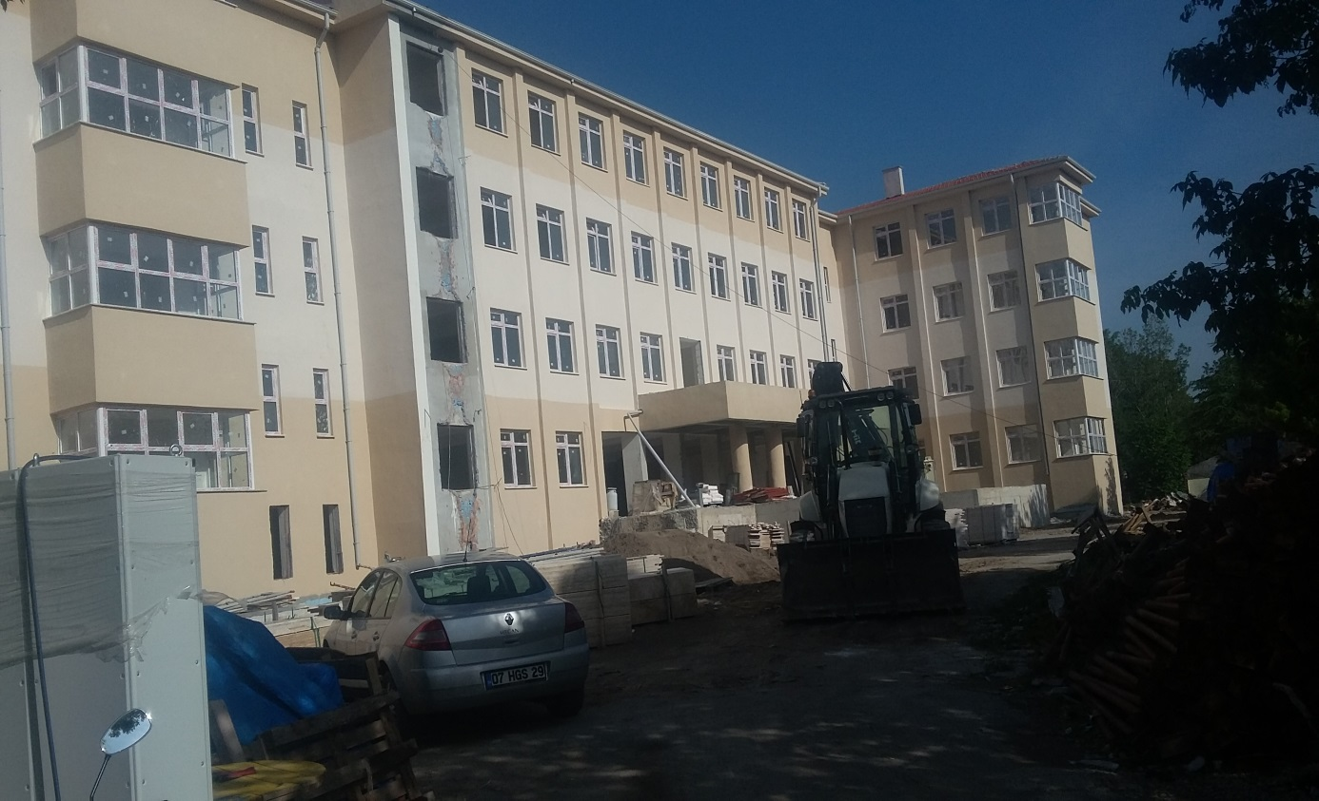

Başlama – Bitiş Yılı : 2014 – 2016

Proje Tutarı : 3.689.100,00 TL

2014 Yılı Ödeneği : 750.000,00 TL

2014 Yılı Harcaması : 710.523,28 TL

2015 Yılı Ödeneği : 4.640.425,72 TL

2015 Yılı Harcaması : 1.634.423,73 TL

2016 Yılı Ödeneği : 3.006.001,99 TL

2016 Yılı Harcaması : 792.494,65TL

Nakdi Gerçekleşmesi : % 75

Fiziki Gerçekleşmesi : % 75

Projenin Bugünkü Durumu : Proje inşaatı devam etmekte olup, 2016 yılında
hizmete açılması sağlanacaktır.

Bütçe Türü : Milli Eğitim Bakanlığı

2. Sırrı Kardeş Ortaokulu Yapımı
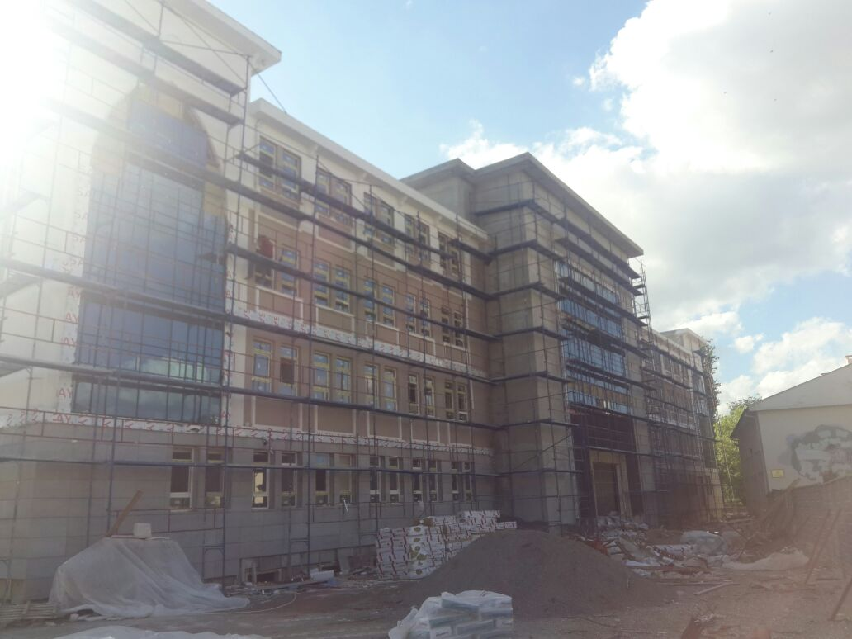

Başlama – Bitiş Yılı : 2014 – 2016

Proje Tutarı : 3.213.800,00 TL

2014 Yılı Ödeneği : 600.000,00 TL

2014 Yılı Harcaması : 392.419,60 TL

2015 Yılı Ödeneği : 3.223.379,40TL

2015 Yılı Harcaması : 2.334.641,57 TL

2016 Yılı Ödeneği : 888.737,84 TL

2016 Yılı Harcaması : 552.661,50 TL

Nakdi Gerçekleşmesi : %88

Fiziki Gerçekleşmesi : %88

Projenin Bugünkü Durumu : Proje inşaatı devam etmekte olup, 2016 yılında
hizmete açılması sağlanacaktır.

Bütçe Türü : İl Özel İdaresi

3. Erol Güngör İlköğretim Okulu Yapımı
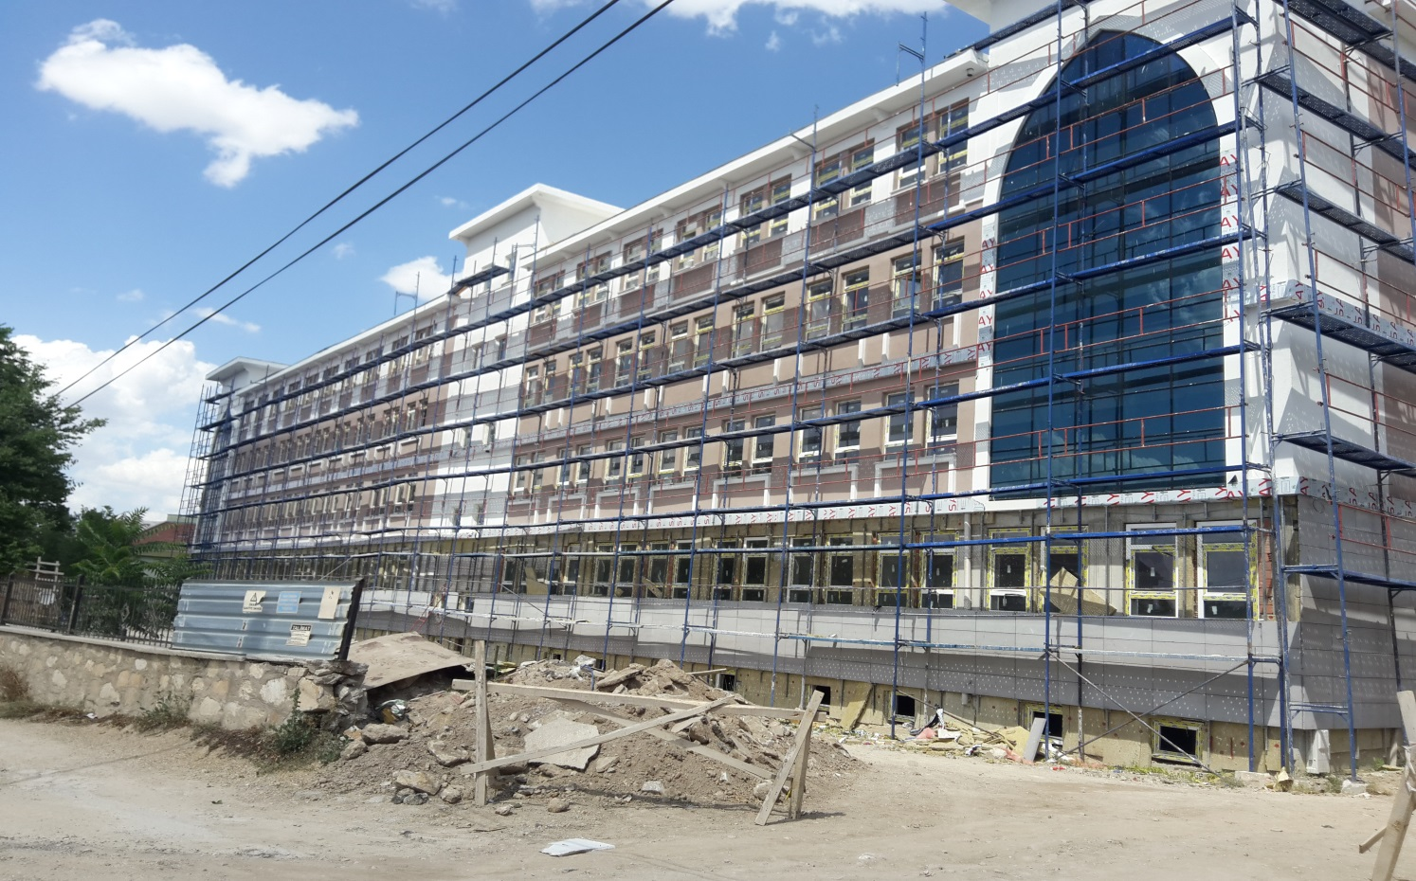

Başlama – Bitiş Yılı : 2015 – 2016

Proje Tutarı : 3.276.000,00 TL

2015 Yılı Ödeneği : 3.603.782,00 TL

2015 Yılı Harcaması : 2.520.605,41 TL

2016 Yılı Ödeneği : 1.101.720,93 TL

2016 Yılı Harcaması : 569.452,84TL

Nakdi Gerçekleşmesi : % 81

Fiziki Gerçekleşmesi : % 81

Projenin Bugünkü Durumu : Proje inşaatı devam etmekte olup, 2016 yılında
hizmete açılması sağlanacaktır.

Bütçe Türü : İl Özel İdaresi

4. Endüstri Meslek Lisesi Ek Bina Yapımı
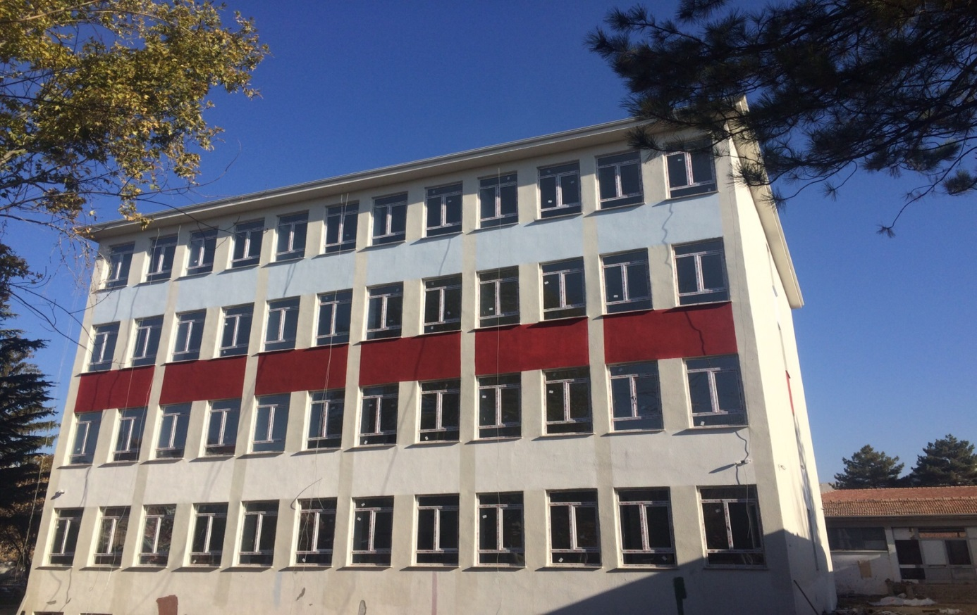

Başlama – Bitiş Yılı : 2014 – 2015

Proje Tutarı : 813.997,66 TL

2015 Yılı Ödeneği : 1.030.000,00 TL

2015 Yılı Harcaması : 1.016.521,60 TL

2016 Yılı Ödeneği : 13.478,40 TL

2016 Yılı Harcaması : 10.363,81 TL

Nakdi Gerçekleşmesi : %100

Fiziki Gerçekleşmesi : %100

Projenin Bugünkü Durumu : Proje inşaatı tamamlanmıştır.

Bütçe Türü : Milli Eğitim Bakanlığı

5. Eğitim Uygulama Okulu ve Spor Salonu Yapımı
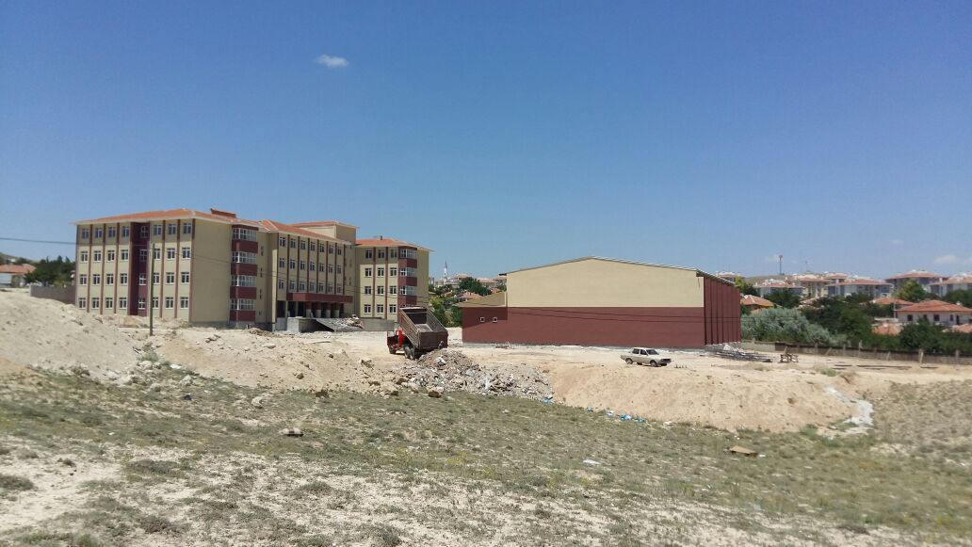

Başlama – Bitiş Yılı : 2015 – 2016

Proje Tutarı : 3.955.559,92 TL

2015 Yılı Ödeneği : 2.880.000,00TL

2015 Yılı Harcaması : 2.874.508,66 TL

2016 Yılı Ödeneği : 5.491,34 TL

2016 Yılı Harcaması : 1.151.107,14 TL

Nakdi Gerçekleşmesi : % 89

Fiziki Gerçekleşmesi : % 89

Projenin Bugünkü Durumu : Proje inşaatı devam etmekte olup, 2016 yılında
hizmete açılması sağlanacaktır.

Bütçe Türü : Milli Eğitim Bakanlığı

6. Merkez İmam Hatip Ortaokulu Yapımı
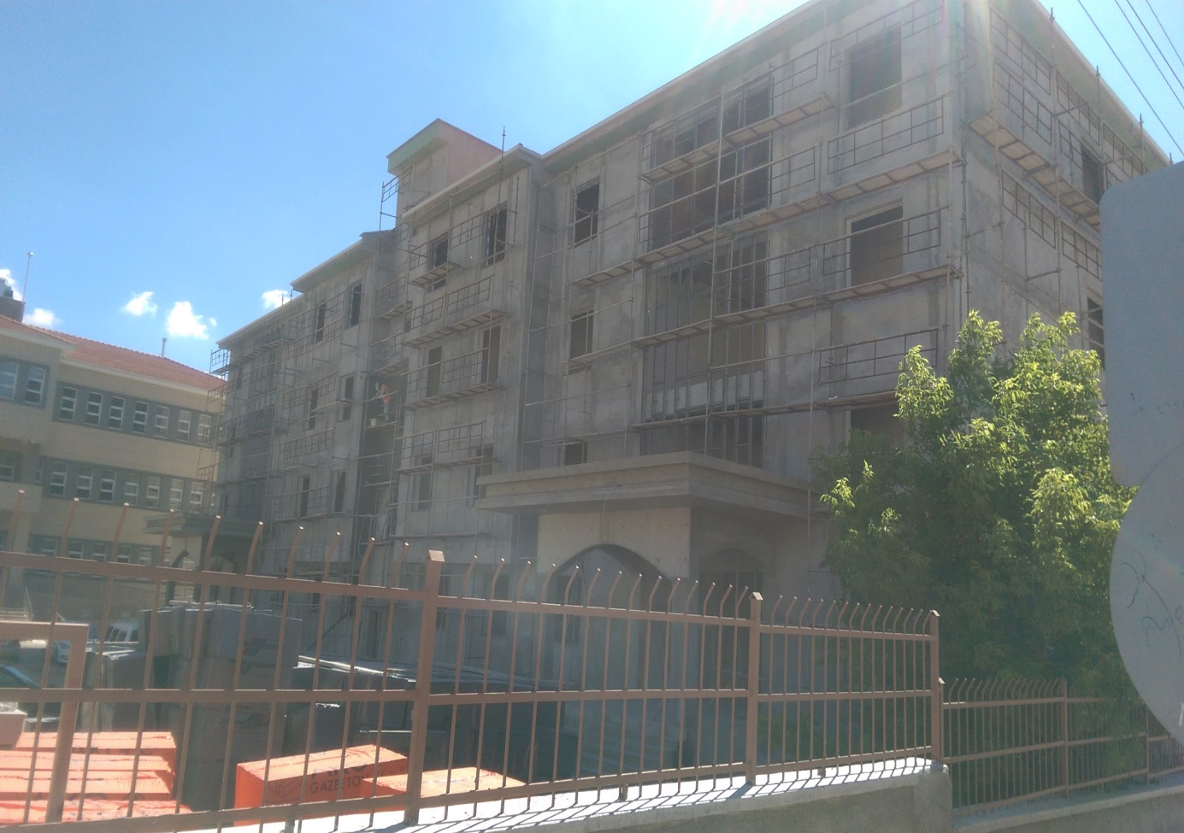
Başlama – Bitiş Yılı : 2015 – 2016

Proje Tutarı : 3.398.000,00 TL

2015 Yılı Ödeneği : 1.119.097.00 TL

2015 Yılı Harcaması : 897.977,19 TL

2016 Yılı Ödeneği : 1.221.119,88 TL

2016 Yılı Harcaması : 1.593.098,21 TL

Nakdi Gerçekleşmesi : %62

Fiziki Gerçekleşmesi : %62

Projenin Bugünkü Durumu : Proje inşaatı devam etmekte olup, 2016 yılında
hizmete açılması sağlanacaktır.

Bütçe Türü : MİLLİ EĞİTİM BAKANLIĞI

7. Çiçekdağı İmam Hatip Ortaokulu Yapımı

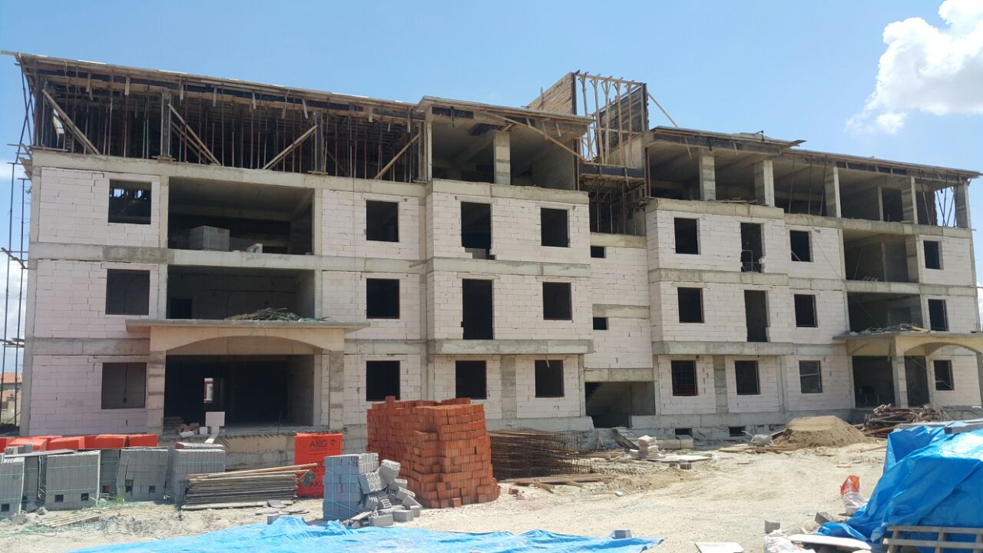

Başlama – Bitiş Yılı : 2015 – 2016

Proje Tutarı : 2.827.000,00 TL

2015 Yılı Ödeneği : 1.100.000.00 TL

2015 Yılı Harcaması : 561.761,16TL

2016 Yılı Ödeneği : 1.538.238,84 TL

2016 Yılı Harcaması : 695.283,76 TL

Nakdi Gerçekleşmesi : % 38

Fiziki Gerçekleşmesi : % 38

Projenin Bugünkü Durumu : Proje inşaatı devam etmekte olup, 2016 yılında
hizmete açılması sağlanacaktır.

Bütçe Türü : MİLLİ EĞİTİM BAKANLIĞI

8. Boztepe İmam Hatip Ortaokulu Yapımı
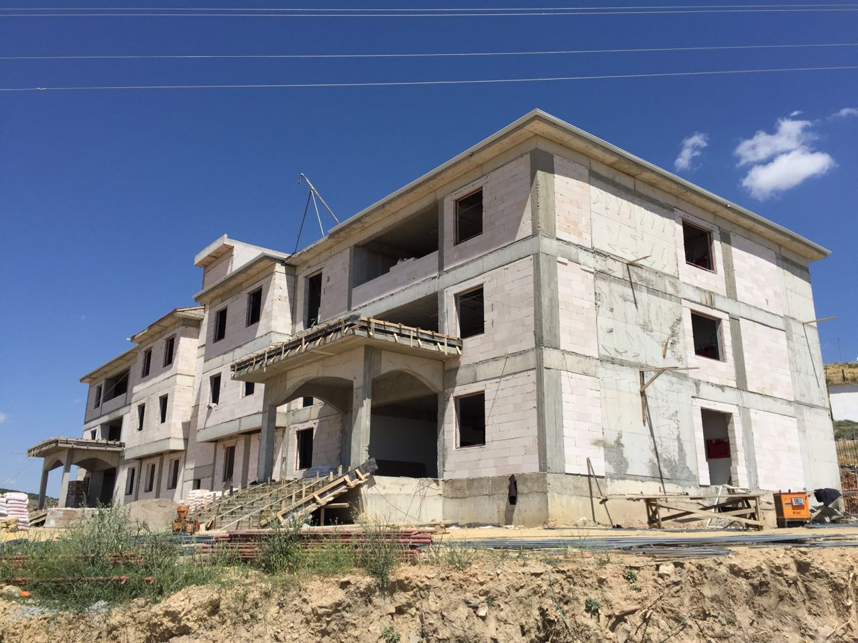

Başlama – Bitiş Yılı : 2015 – 2016

Proje Tutarı : 3.154.000,00 TL

2015 Yılı Ödeneği : 1.000.000.00 TL

2015 Yılı Harcaması : 733.227,98TL

2016 Yılı Ödeneği : 1.266.772,02 TL

2016 Yılı Harcaması : 1.054.609,53TL

Nakdi Gerçekleşmesi : % 48

Fiziki Gerçekleşmesi : % 48

Projenin Bugünkü Durumu : Proje inşaatı devam etmekte olup, 2016 yılında
hizmete açılması sağlanacaktır.

Bütçe Türü : MİLLİ EĞİTİM BAKANLIĞI

9. Akçakent Çok Programlı Lise Pansiyon ve Atölye Yapımı
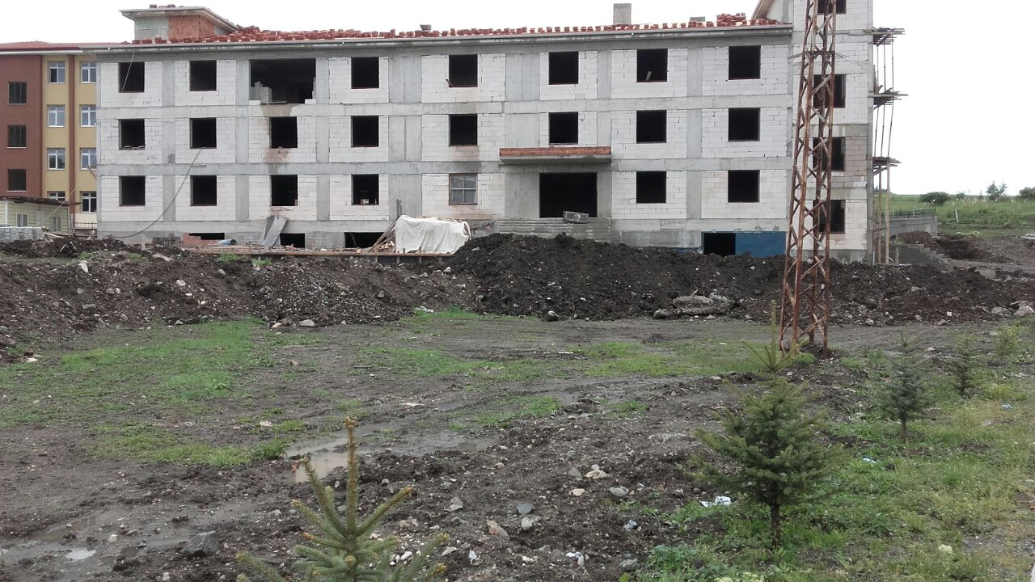

Başlama – Bitiş Yılı : 2015-2017

Proje Tutarı : 1.978.000,00 TL

2015 Yılı Ödeneği : 775.000,00 TL

2015 Yılı Harcaması : 697.910,72 TL

2016 Yılı Ödeneği : 339.589,28 TL

2016 Yılı Harcaması : 350.788,58 TL

Nakdi Gerçekleşmesi : % 46

Fiziki Gerçekleşmesi : % 46

Projenin Bugünkü Durumu : Proje inşaatı devam etmekte olup, 2016 yılında hizmete açılacaktır.

Bütçe Türü : Milli Eğitim Bakanlığı

10. Kırşehir Huzurevi Yaşlı Bakım Evi Yapımı
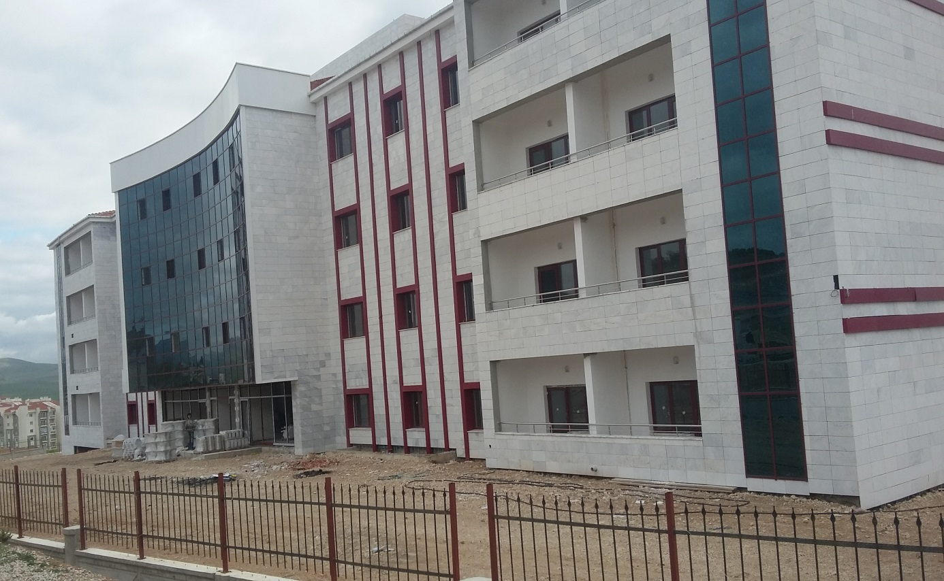

Başlama – Bitiş Yılı : 2014 – 2016

Proje Tutarı : 8.192.316,71 TL

2014 Yılı Ödeneği : 3.818,644,00 TL

2014 Yılı Harcaması : 2.746.218,46 TL

2015 Yılı Ödeneği : 7.339.998,97 TL

2015 Yılı Harcaması : 4.283.353,28 TL

2016 Yılı Ödeneği : 3.056.645,69 TL

2016 Yılı Harcaması : 1.434.432,82 TL

Nakdi Gerçekleşmesi : % 87

Fiziki Gerçekleşmesi : % 87

Projenin Bugünkü Durumu : Proje inşaatı devam etmekte olup, 2016 yılında hizmete açılacaktır.

Bütçe Türü : Aile ve Sosyal Politikalar İl Müdürlüğü

11. Aile ve Sosyal Politikalar İl Müdürlüğü Hizmet Binası Yapımı
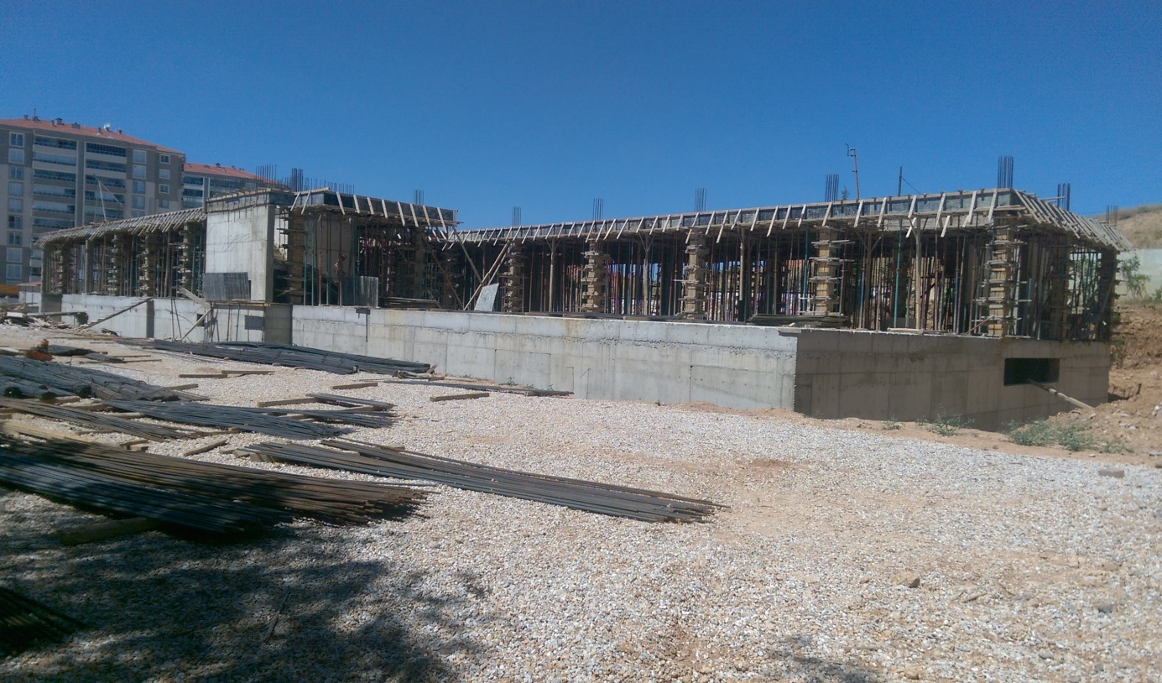

Başlama – Bitiş Yılı : 2016 – 2017

Proje Tutarı : 7.264.000,00 TL

2016 Yılı Ödeneği : 3.308.876,75 TL

2016 Yılı Harcaması : 1.440.044,19 TL

Nakdi Gerçekleşmesi : % 16

Fiziki Gerçekleşmesi : % 16

Projenin Bugünkü Durumu : Proje inşaatı devam etmekte olup, 2017 yılında hizmete açılacaktır.

Bütçe Türü : Aile ve Sosyal Politikalar İl Müdürlüğü

12. Kütüphane Yapımı
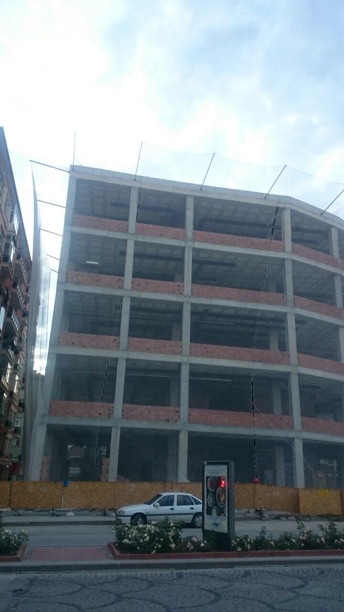

Başlama – Bitiş Yılı : 2015-2016

Proje Tutarı : 4.433.000,00 TL

2015 Yılı Ödeneği : 2.526.266,67 TL

2015 Yılı Harcaması : 843.122,80 TL

2016 Yılı Ödeneği : 2.929.245,87 TL

2016 Yılı Harcaması : 1.320.950,77 TL

Nakdi Gerçekleşmesi : % 40

Fiziki Gerçekleşmesi : % 40

Projenin Bugünkü Durumu : Proje inşaatı devam etmekte olup, 2016 yılında hizmete açılacaktır.

Bütçe Türü : İl Kültür ve Turizm Müdürlüğü

13. Ahi Evran Eğitim ve Araştırma Hastanesi Ek Bina Yapımı
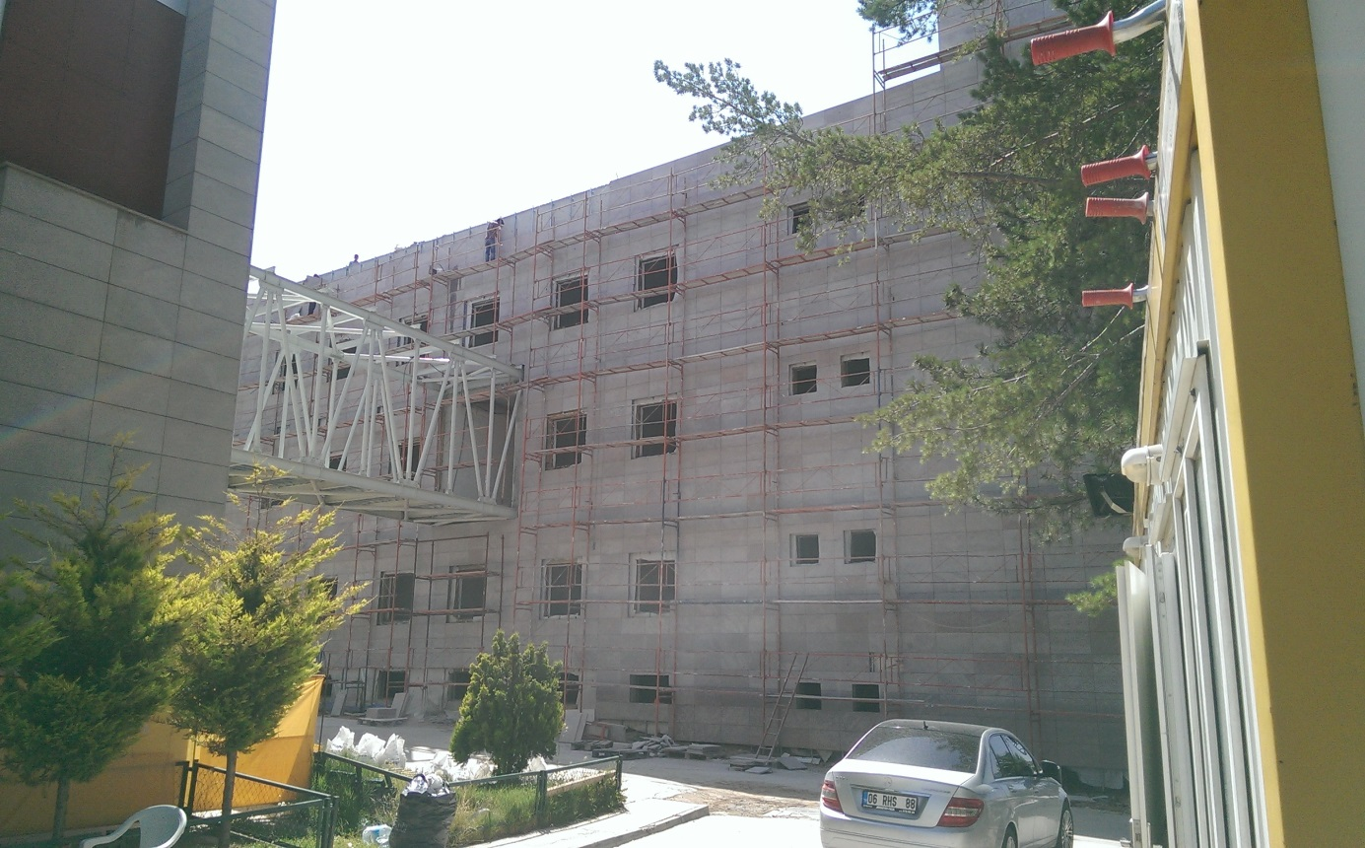

Başlama – Bitiş Yılı : 2016 – 2017

Proje Tutarı : 2.879.941,28 TL

2016 Yılı Ödeneği : 1.250.000,00 TL

2016 Yılı Harcaması : 1.227.329,63 TL

Nakdi Gerçekleşmesi : % 36

Fiziki Gerçekleşmesi : % 36

Projenin Bugünkü Durumu : Proje inşaatı devam etmekte olup, 2017 yılında hizmete açılacaktır.

Bütçe Türü : İl Sağlık Müdürlüğü

14. Kaman Kargın Sentetik Çim Saha Yapımı
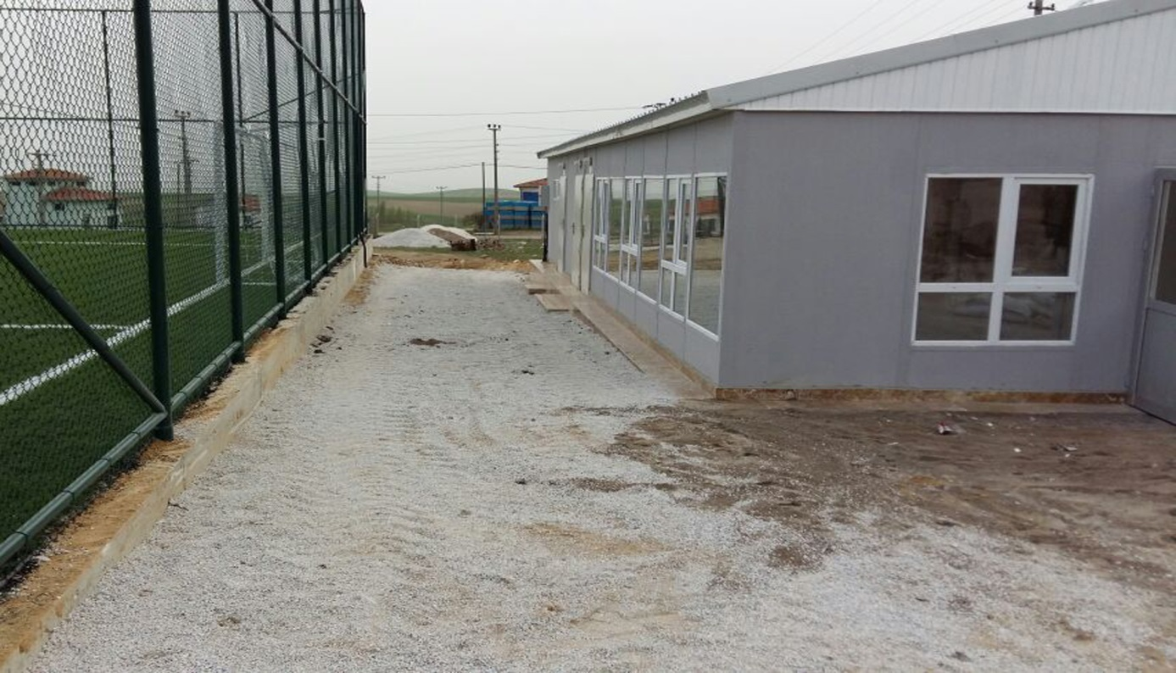

Başlama – Bitiş Yılı : 2016

Proje Tutarı : 195.000,00 TL

2016 Yılı Ödeneği : 250.000,00 TL

2016 Yılı Harcaması : 230.100,00 TL

Nakdi Gerçekleşmesi : % 100

Fiziki Gerçekleşmesi : % 100

Projenin Bugünkü Durumu : Proje tamamlanmıştır.

Bütçe Türü : İl Gençlik ve Spor Müdürlüğü

15. Polis Okulu Eğitim Binaları Yapımı
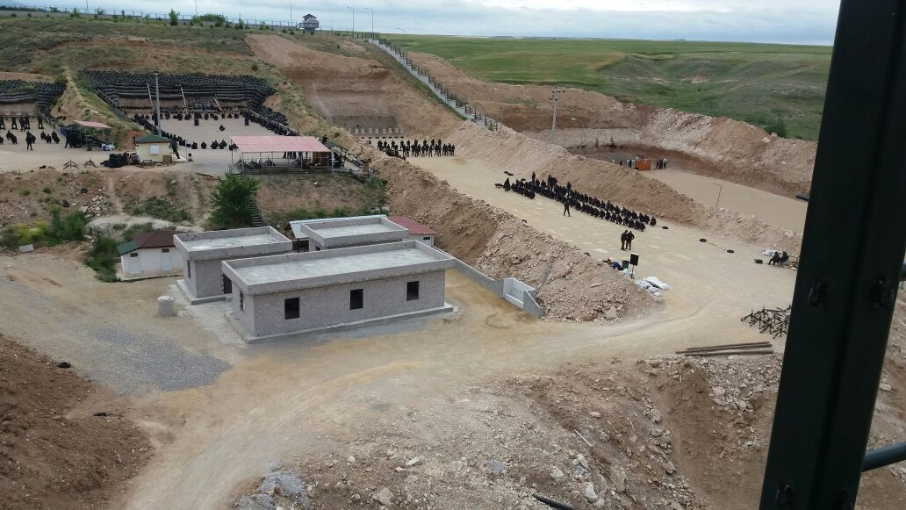

Başlama – Bitiş Yılı : 2016

Proje Tutarı : 173.113,31 TL

2016 Yılı Ödeneği : 217.226,96 TL

2016 Yılı Harcaması : 204.273,71. TL

Nakdi Gerçekleşmesi : % 100

Fiziki Gerçekleşmesi : % 100

Projenin Bugünkü Durumu : Proje tamamlanmıştır.

Bütçe Türü : İl Emniyet Müdürlüğü

